Currículo Empresarial

Gerente General : Luis E. Taricuarima Sinarahua

Área Producción : Ing. Oscar Paucar Zapata
Ing. Cesar Girón Sánchez
Ing. Danilo Vega Migone

Gerente Técnico : Ing. Emilio Pacheco Puquio

Geólogo : Ing. Feliciano Gutiérrez Calisaya

Área Comercial : Eco. Ramiro Quevedo Gil

Teléfonos : 559-9309/719-3594/999 630 264

E-mail : geotecnica_sa@yahoo.es
luis.geotecnica@hotmail.com

RUC : 20414671854

Dirección : Av. Arequipa Mz. “D” Lote 10
Andrés Avelino Cáceres – Callao

Objetivo De La Empresa : Prestando servicio desde 1998
Ingeniería y arquitectura, geotécnica, estudios y proyectos con elaboración de expediente técnico, mecánica de suelos, Movimiento de tierras, Supervisión, asesoría, Ingeniería en general.
LAB. GEOTECNICA S.A. AGRADECIENDOLE POR SU ATENCION

LAB. GEOTECNICA S.A., es una empresa que proporciona servicios desde 1998 en el área de mecánica de suelos, consultoría, desarrollo de proyectos y construcción de obra civiles.

La experiencia y el conocimiento del rubro nos mantienen a la vanguardia del mercado, convirtiéndonos en la mejor alternativa para el desarrollo y ejecución de sus proyectos de mediana y gran envergadura a nivel nacional e internacional.

Además aportamos al crecimiento constante del país, procurando mantener siempre un marco de sustentabilidad económica, social y medioambiental para la empresa y nuestros clientes, desarrollando sus proyectos con gran calidad, seguridad dentro del plazo y presupuesto en los siguientes campos de acción:
- Energía, saneamiento, minería, transporte, hidrocarburos y petroquímica, medio ambiente, obras civiles.

VALORES:
En Lab. Geotecnica seguimos creciendo gracias al respeto por nuestros 05 valores fundamentales corporativos que son:
- Cumplimiento
- Calidad
- Eficiencia
- Trabajo en equipo
- Liderazgo

SERVICIOS:
GEOMATICA:
- TOPOGRAFIA
  - Topografía superficial y subterránea
  - Geodesia
  - Redes geodésicos
  - Cartografía Gris
  - Catrasto minero minero, urbano y RU con el empleo de tecnología, Lider, RTK, estación total.

GEOLOGIA, GEOTECNICA Y RIESGO SISMICO:
  - Sondajes de perforación rotativa con diamantina (con fines de exploración y geotecnia)
  - Mapeos geológicos con sus respectivos perfiles

INGENIERIA VIAL:
  - Estudio de prefactibilidad, factibilidad, definitivos.

CONTROL DE CALIDAD:
  - Suelos, mecánica de rocas
  - Concreto y asfalto

ESTUDIO DE IMPACTO AMBIENTAL

OBRAS CIVILES:
  - Muro de anclajes para sótanos
    - Construcción de muro de pantalla en sótanos.
  - Movimiento de tierra
  - Producción de mezcla asfáltica
  - Pavimentaciones
  - Tratamientos superficiales para vías y estacionamientos
  - Tratamiento de fisuras y grietas
  - Demolición de rocas con aditivos (sin utilizar explosivos)
  - Estabilidad de taludes con geomallas y aditivos
  - Obras de saneamiento y lagunas de oxidación para tratamiento de aguas residuales
  - Reservorios y canales de riego para optimizar el uso de agua

PROFESIONALES:
Empresa peruana conformada por un grupo humano de profesionales multidisciplinario.
  - (Ingenieros civiles, geógrafos, geólogos, hidráulicos, ambientales, arqueólogos, geotécnicos entre otros) y técnicos calificados a la vanguardia en las soluciones técnicas.

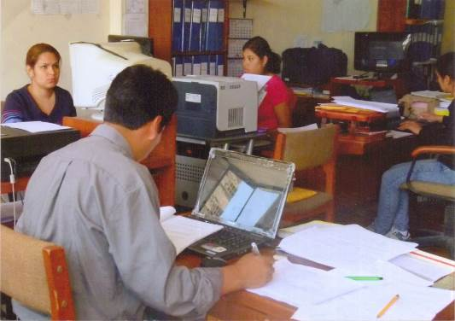

EQUIPOS:
Estamos a la vanguardia de la tecnología con nuestros equipos de última generación, para desarrollar así cada proyecto de nuestros clientes.
  - GPS doble frecuencia L1, L2 y L5, glonass, galileo
  - Colectoras Topcon FC-2500
  - Estaciones totales Topcon
  - Niveles electrónicos DL-102C, AT-B2
  - GPS diferencial con señal omnistar
  - Ecosondas hidrográficas Syqwest bathy 500 doble frecuencia
  - Perforación rotativa diamantinas, boart Logyear, 38 y 44
  - Software geodesicos, cartográficos, vial
  - Laboratorio de suelos
  - Maquinaria pesada – para movimiento de tierras y pavimentación

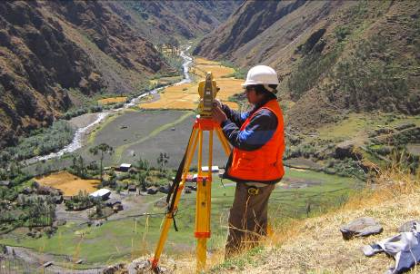
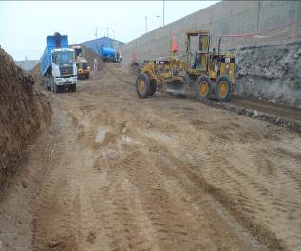
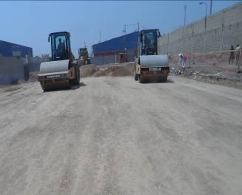
MAQUINARIAS Y EQUIPOS DE PERFORACION DIAMANTINA:
Marca Capacidad de Perforación
- Longyear 44 500m
- Longyear 38 400m
- Longyear 34 250m
- JVA 35-1 150m
- PAC Sack 25-2 60m
Contamos con una gama de bombas de agua Ben Royal 420, 435 como maquinarias de apoyo en la perforación diamantina a su vez tenemos accesorios mangueras para bombear hasta una distancia de 1500m.

TUBERIAS DE PERFORACION:
- Perforación HQ
- Perforación NQ
- Perforación BQ

REVESTIMIENTO:
- Colocación de revestimiento HW o HQ

INSTRUMENTACION GEOTECNICA:
- Suministro e instalación de piezómetros
- Protectores metálicos para piezómetro

ENSAYOS IN SITU:
- Ensayo de penetración SPT
- Ensayo cono peck
- Ensayo de penetración LPT
- Ensayo de permeabilidad Lugeon
- Ensayo de permeabilidad Lefranc
- Toma de muestras no alteradas con tubo Shelby

ENSAYOS EN LABORATORIO DE MECANICA DE SUELOS:
- Muestreos de testigos con diamantina de diámetro 2”, 4”, 6”, 8” y 10” (equipo portátil).
- Construimos calicatas hasta 20 metros de profundidad.
- Pruebas de Compactación IN SITU (resultados en 15 minutos)
- Ensayo Proctor Modificado
- Ensayos de Constantes físicas
- Ensayo de abrasión por Equipo los ángeles
- Ensayo de Densidad relativa
- Rotura de Probetas de concreto
- Ensayo de CBR
- Diseño para mezcla de Concreto
- Verificación de Diseño de mezcla de Concreto
- Lavado asfáltico + Tetracloruro + Granulometría
- Densidad de Carpeta Asfáltica para verificar su compactación
- Capacidad portante del Suelo para Cimentaciones
- Muestreos de materiales de acuerdo al perfil estratigráfico.
- Ensayos granulométricos.
- Humedad natural del suelo con SPEEDY.
- Ensayos de Límites Líquido y Plástico (De Consistencia o De Atterberg).
- Clasificación de Suelos según SUCS.
- Ensayo Químico para definir sales y sulfatos.
- Ensayo de densidad máxima y densidad mínima.
- Dibujo del Perfil Estratigráfico y tomas fotográficas a colores.
- Definición de carga Admisible del suelo (con equipo SPT)
- Ejecución en movimientos de tierra
- Asesoramiento para mejorar el rendimiento de los equipos de compactación y movimiento de tierra.
- Asesoramiento y construcción en estabilización de suelos para represas y carreteras.
- Ejecución o asesoramiento en compactación, banco de pruebas para ver el rendimiento de sus equipos en el avance de su obra.

Estudios geotécnicos para Planta Eólicas (Trujillo - Talara)
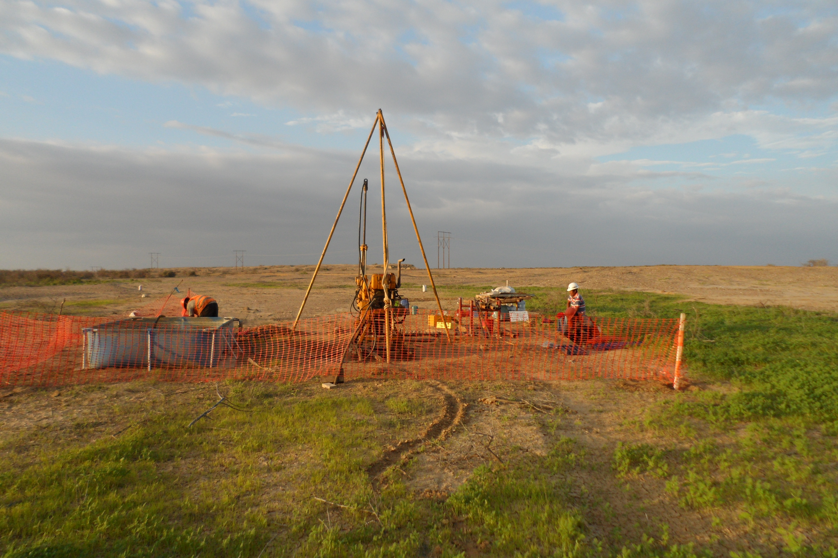

Equipo SPT (Obra Región Callao)

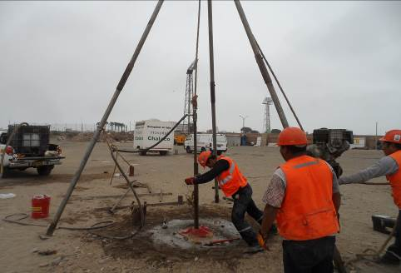

Equipo DPL

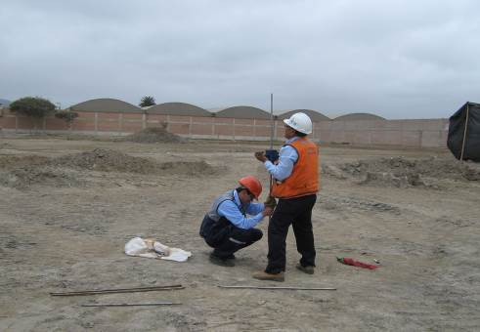

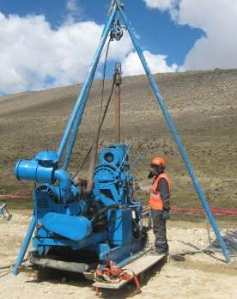  Perforadora diamantina KSK-38 | 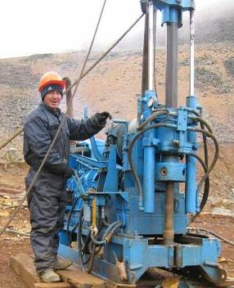  Perforadora diamantina D-750 II

LOS TRABAJOS GEOTECNICOS, MOVIMIENTO DE TIERRA Y TOPOGRAFIA

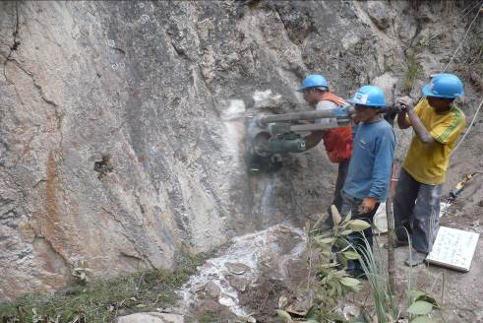

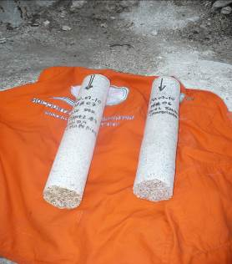
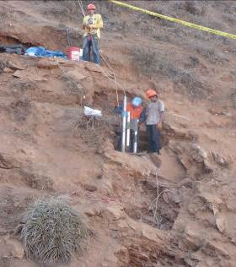

Edificio Banco Continental
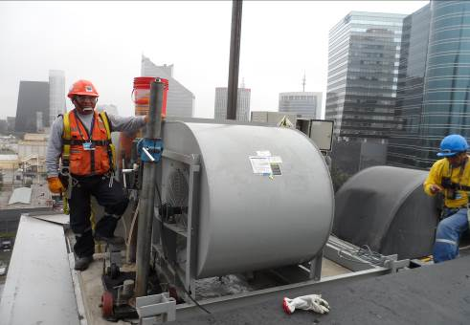

El personal actual de Lab. Geotécnica S.A., cuenta con amplia experiencia, habiendo participado en la ejecución de obras nacionales de interés nacional, siendo las siguientes:
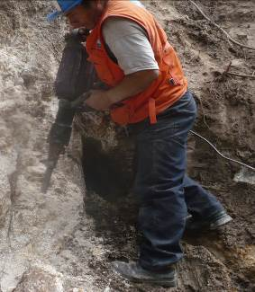
Estudio Definitivo de Carretera en el Tramo: Mucus-Chapiringo Acceso a Presa Quitaracsa I

Se hizo una evaluación de los portales del túnel para ver las propiedades físicas de la roca en la Salida Túnel 1 hasta Central de Britaje y Hormigón Chapiringo Extensión 0+186.8203 Km

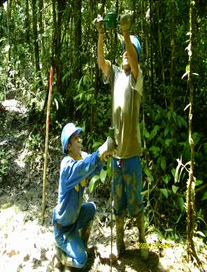

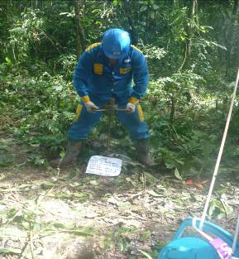
Estudio Mecánica de Suelos con Fines de Cimentación para la Plataforma de Taladro de 150 Toneladas – Lote 64.

Podemos apreciar al personal trabajando con el equipo DPL para la extracción de muestra y saber qué tipo de suelo tenemos en la zona.

Estudio mecánica de suelos para Plataforma de perforación Boa y Acceso
La ubicación regional del lote 102, Departamento Loreto, Provincia Datem del Marañón, Distrito Trompeteros y Lugar Huayuri Norte
Vemos la forma de traslado de los equipos y del personal

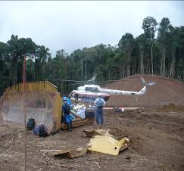
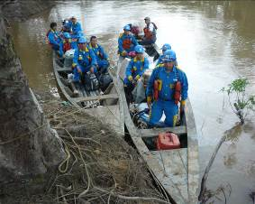

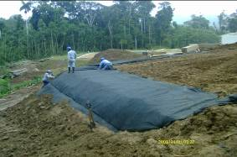
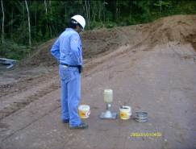

OBRA: PLATAFORMA KINTERONI LOTE 57 – REPSOL
Podemos apreciar al Personal técnico tomando las pruebas de compactación In situ, para luego dar su asesoramiento en cuanto al tipo de terreno existe y colocación de geomembrana.

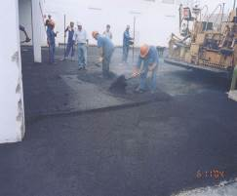
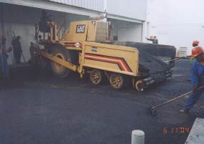

Proyecto: Pavimentación de Grifos Repsol Gas – GLP (Av. Argentina y otros)

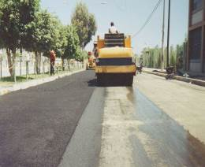
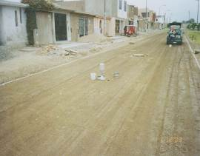
Proyecto: Pavimentación de Calles y Veredas en Ate Vitarte
Proyecto: Carretera Talara Cancas

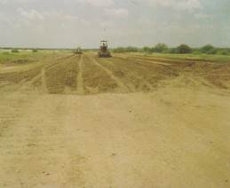
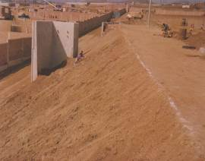
Proyecto: Aeropuerto de Tumbes
Proyecto: Estación del Tren Eléctrico
Construye GyM S.A.

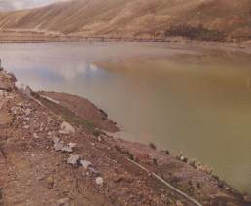
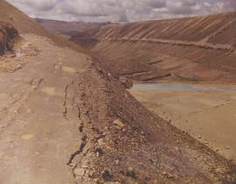
Proyecto: Estabilidad de Talud – Laguna de Relave Compañía Minera Minsur en Juliaca - Puno

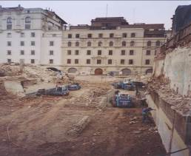
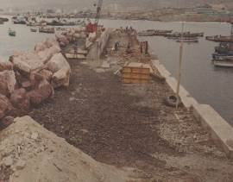
Proyecto: Muelle Artesanal de Ilo, protegido por enrocamiento (Prof. del mar 25m)
Banco de la Nación (Jr. Lampa)

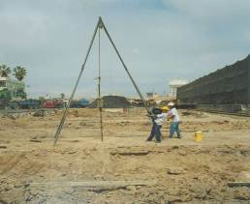
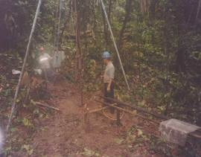
Proyecto: Estudio de suelos en Plataforma Lote 57 para Taladro de 150 toneladas
Proyecto: Estudio de suelos para edificaciones en almacén del Callao y casas de playa con equipo SPT
Proyecto: Demolición Ex Banco de la Nación en Av. Colmena y Jr. Lampa – Lima.

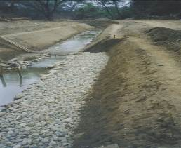
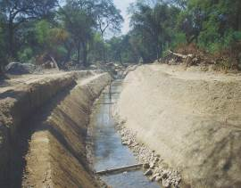
Proyecto: Canal de irrigación Olmos Corral Quemado

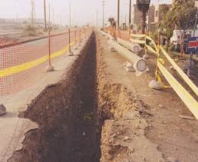
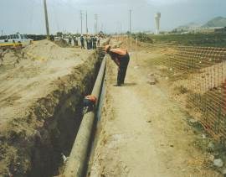
Proyecto: Tuberías para Gas de Camisea – Construye GyM S.A.

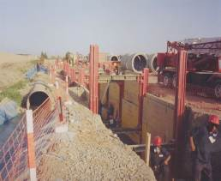
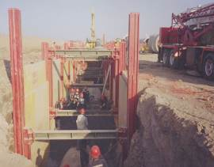
Proyecto: LP Nº 05-99/0ECF-SEDAPAL “Rehabilitación de los Sistemas de Agua Potable y Alcantarillado del Callao” – Construye Odebrecht.

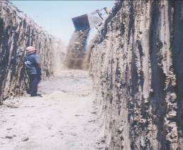
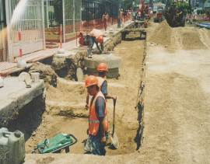
Proyecto: Colector Callao. El tipo de suelos existente en Av. Colonial altura del Cementerio Baquijano
Proyecto: Sedapal obras diversas en el Distrito de Jesús María.

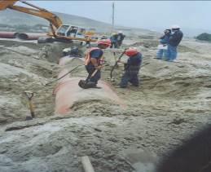
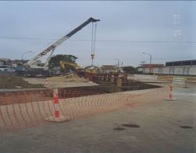
Proyecto: Sedapal agua y alcantarillado en el distrito de Villa El Salvador.
Proyecto: Colector Distrito de Comas.

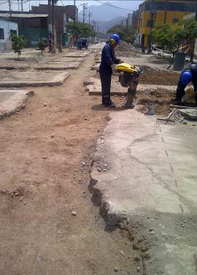
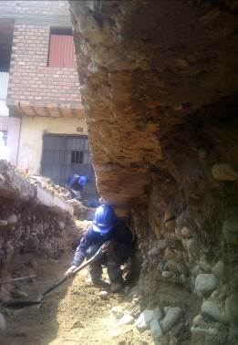

L.P. N° 0011-2012-SEDAPAL "Rehabilitación de Redes Secundarias y Conexiones Domiciliarias de Alcantarillado en la Urbanización Miguel Grau (Ex Piñonate) Distrito de San Martin de Porres"

Equipo Rotativo con diamantina (Longyear 34)
Obra: Agua de Lima Sur II
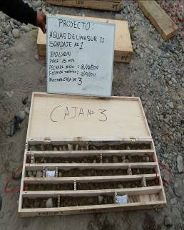
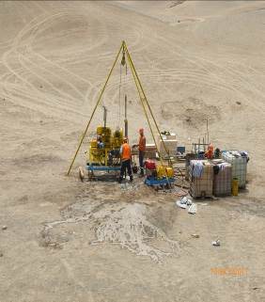

Equipo Rotativo con diamantina (Longyear 38)
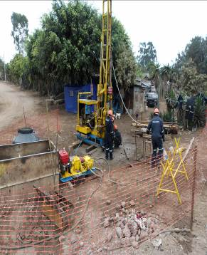
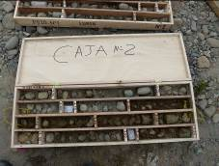
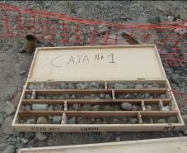

Parque Eolico Talara
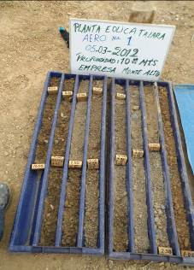

Parque Eolico Cupisnique - Trujillo
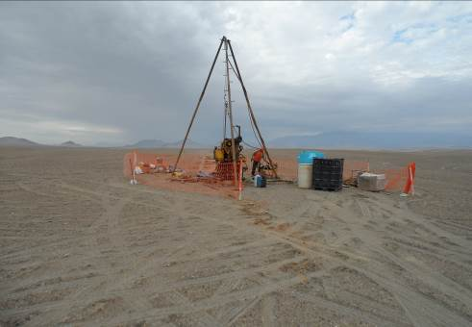

PARTICIPACION EN PROYECTOS

- CPP-N° 032 LOG – Servicio de los Sistemas de Agua y Desagüe, localizada en tres zonas (Callao, Lima y Norte) Contratista GyM S.A.

- LP-N° 09-96 Tubería Primaria tramo la Atarjea Villa el Salvador, primera etapa hasta el Puente Primavera. Construye GyM DUMEZ GTM.

- LP-N° 02-96 Tubería Primaria Tramo Primavera Chorrillos. Contratista GyM DUMEZ GTM

- LP-N° 15-96 Tubería Primaria Tramo Chiquian Miraflores Primavera Etapa. Construido por SVC y CONDUX

- LP-N° 02-97 Tubería Primaria Pueblo Libre San Miguel Constructoras CIC. S.A. – ALTESA.
- A.D. N° 005-98 G.S.C. Rehabilitación de Colectores para el distrito de Magdalena, ejecuta Constructora ASIA CONSTRUCTORES S.R.L.

- C.C.– 608-SEDAPAL Rehabilitación de Colectores para los distritos de Comas, Carabayllo, Los Olivos, San Martín de Porres y Callao, construye JJC – CIC S.A. Asociados.

- Nuevos Almacenes RANSA S.A. ubicado en Av. Néstor Gambeta, construye ARBULU & CHAPARRO Contratistas Generales.

- Estadio Municipal de la Oroya, control de calidad, suelos y concretos, construye Municipalidad de la Oroya.

- LP 16-98 – Paquete 2 BIRF - SEDAPAL y Alcantarillado del Cercado de Lima, construye GyM DUMEZ GTM.

- LPI- N° 05-99/BIRF – SEDAPAL Colectores Esquema CERES- Distrito Santa Anita y Ate Vitarte, Construye ARAMSA.

- E.M.S. Para Pavimentación, de la Av. San Martín 250ml y Pasaje 40ml Distrito de Ate Vitarte – Lima, construye EPCO ASOC. – S.R.L.

- E.M.S. Para Pavimentación, de Calles de Asociación de Vivienda Niño Jesús 1era Etapa, Sector de Santa Clara. Distrito de Ate Vitarte - Lima, (Propietario Municipalidad de Ate Vitarte).

- E.M.S. Con Fines de Cimentación, Capacidad Portante y Ensayos Químicos, construcción del Policlínico en la Urb. Antonio Moreno de Cáceres, Ventanilla- Callao, CORPORACIÓN UNIDA S.A.

- E.M.S. Capacidad Portante para Cimentación, Proyecto Muro de Contención y Obras Anexas, Sector Barrio Miraflores. Distrito de Ate Vitarte Lima, Construye EPCO & GB Contratistas Generales.

- E.M.S. Para Pavimentación, de la Av. Separadora Industrial Cuadra 2 Tramo entre la Calle Seis y Av. La Molina. Distrito de Ate Vitarte – Lima, Municipalidad de Ate – Vitarte.

- E.M.S. para Pavimentación de la Av. Santa Ana Calle Virgen de la Puerta y Av. Santa Cecilia, Distrito de Ate Vitarte – Lima, IMPACO Ingeniería en Proyectos Asesoramiento y Construcción S.A.

- E.M.S. Para Pavimentación de la Av. Tupac Amaru 345ml, en Provincia de Yauli La Oroya Región Andrés Avelino Cáceres, Consejo Provincial de Yauli.

- E.M.S. Construcción de Dos Piscinas para el club Técnico y Oficiales de Mar de Marina de Guerra del Perú, Ciudad de Pucallpa Departamento de Ucayali, Construye P& GB Contratista Generales.

- E.M.S. Para Pavimentación de Calles del AA.HH. Municipal Sicuani 1era y 2da Etapa Distrito de Ate Vitarte – Lima, NAGAR S.R.L.

- E.M.S. Con Fines de Cimentación, construcción de Muro de Contención, ubicado Colegio Nacional “Marco Puente Llanos” Distrito de Ate Vitarte – Lima (Propietario Municipalidad de Ate).

- E.M.S. Para Diseño de Cimentación, edificación en área de 1,505.72 m² aproximadamente, Calle Teniente Jiménez Mz. “K1” Lote 5A Chorrillos, CORPORACIÓN UNIDA S.A.

- E.M.S. Con Fines de Cimentación, Construcción del Club de Familia Cañete, Auto pista a Lunahuana km 7.5 imperial Cañete – Lima. CIA SEGASA.

- E.M.S. Para Pavimentación de Calles del AA.HH. Inmigrantes de Chinchos. Distrito de Ate Vitarte – Lima. (Propietario Municipalidad de Ate).

- E.M.S. Para Diseño de Cimentaciones, Construcción de Puente Peatonal, Carretera Central km 5+000 frente a Zona Arqueológica PURUCHUCO. Distrito de Ate Vitarte – Lima (Propietario Municipalidad de Ate).

- E.M.S. Para Pavimentación de Calles 2, 3, 4, 5, 6 y Pasaje s/n Asociación de Vivienda San Pedro. Distrito de Ate Vitarte. (Propietario Municipalidad de Ate).

- E.M.S. Para Diseños de Cimentaciones, Construcción de Salón de Usos Múltiples Centro Cultural Hijos de Vilca. (Ing. Emilio Pacheco).

- E.M.S. Para Pavimentación, Construcción de Ovalo de La Juventud, Pastor Sevilla y Juan Velasco Alvarado, Constructora SARDON S.A. (Propietario Municipalidad Villa el Salvador).

- Estudio Complementario de Composición del suelo en la Calle 1, Habilitación Urbana Sol de Huampani, Instalación de Tuberías para Sistema de Alcantarillado, Km 23.5 Carretera Central (Propietario Los portales), Construye JJC Contratistas Generales S.A.

- E.M.S. Para Pavimentación del Jirón 26 de Mayo extensión 1,100ml. Distrito de Ate Vitarte – Lima (Propietario Municipalidad de Ate).

- E.M.S. Con Fines de Cimentación, Construcción Tribuna Oeste Estadio Municipal de la Ciudad Huamachuco Departamento De La Libertad (Propietario Municipalidad Provincial Sánchez Carrión - Huamachuco).

- E.M.S. Para Pavimentación Calles Diversas en Ciudad de Huamachuco Departamento De La Libertad. (Propietario Municipalidad Provincial Sánchez Carrión - Huamachuco).

- E.M.S. Para Pavimentación y Cimentación, Construcción Centro Recreacional Cultural e Institucional, Sector 2 designado Sub Lote N° A-8 a 2 y 8 a 3 área de 2,790 m² en Pampa Inalámbrica, Ciudad de Ilo Departamento de Moquegua.

- E.M.S. Para Pavimentación del Jirón Junín Cuadra 4 y 5, Calle 1 y 2 de Asociación de Vivienda Eucaliptos Distrito de Ate Vitarte – Lima, Consultores Asociados INDECON SAC (Propietario Municipalidad de Ate)

- E.M.S. Para Pavimentación de Calles Asociación Propietarios Ex Fundo Zavaleta. Solicita: Municipalidad de Ate Vitarte – Lima

- Informe Técnico de Suelos y Concreto para la construcción de la Tribuna Occidente, estadio Modelo de Huarmey. Solicita: IPD (Instituto Peruano del Deporte).

- E.M.S. Con Fines de Cimentaciones, ubicado en Zona Plomo altura Intersección Av. Atalaya y Av. Nestor Gambetta – Callao. Solicita: Minera Cormin.

- E.M.S. Estudio de Prospección Geológica, para la Construcción de Pase a Tajo abierto en el cruce de la Av. Prolongación Javier Prado y el Cerro Mayorazgo zona I y evaluación geológica en la Zona II. Solicita: Municipalidad de Ate Vitarte – Lima.

- E.M.S. Para Cimentación, Parque de las Naciones Unidas, ubicado en Av. Faucett y la Av. Marina Distrito San Miguel – Callao.
Solicita: Torreblanca & Freundt Ingenieros S.R.L.

- E.M.S. Para Cimentación, ubicado en Centro Educativo “San José De Manzanares” Huara – Huacho - Lima
Solicita: Parroquia “Jesús Divino Maestro”

- E.M.S. Para la Construcción de Local Comunal de la Asociación Jesús de Nazaret - Ate
Solicita: Municipalidad de Ate Vitarte

- E.M.S. Para Alameda de Chorrillos
Solicita: Palmanova S.A.

- E.M.S. Para Cimentación, Construcción de “NICHOS” en el Distrito de Huaral.
Solicita: Municipalidad de Chancay.

- E.M.S. Con Fines de Cimentación para Torre Metálica - Av. Manuel Prado N° 265 P.J. El Progreso – Carabayllo. Solicitante: Técnicas Metálicas S.A.C.

- E.M.S. Con Fines de Cimentación para Torre Metálica - Panamerica Sur Km 17.35 - Av. Cesar Vallejo S/N S.J.M. Solicitante: Técnicas Metálicas S.A.C.

- E.M.S. Con Fines de Cimentación para Torre Metálica - Av. Flora Tristan AA.HH. La Tablada de Lurin – V.M.T. Solicitante: Técnicas Metálicas S.A.C

- E.M.S. Con Fines de Cimentación para Torre Metálica Proyecto LI – 0647 - Gloria - Refinería de Cajamarquilla – Lurigancho Chosica. Solicitante: Técnicas Metálicas S.A.C.

- E.M.S. Con Fines de Cimentación Edificación en Remodelación del Banco de la Nación de Chiclayo. Solicita: EVISAC

- E.M.S. Con Fines de Cimentación en Remodelación del Banco de la Nación sucursal Trujillo. Solicita: EVISAC

- E.M.S. Con Fines de Cimentación en Remodelación del Banco de la Nación Sucursal San Borja. Solicita: EVISAC

- E.M.S. Con Fines de Cimentación Captación, Conducción, Tratamiento, Reservorio y Línea de Aducción de Agua Potable del AA.HH. Libertad Chosica.

- E.M.S. con Fines de Cimentación para el Servicio de Mantenimiento de la Red de Colector Primarios. Solicita: SEDAPAL

- E.M.S. Para la Instalación de Tuberías Primarias del Colector La Molina. Solicita: Coordinador el BAHER Ing. Felix Atoche Coronado.

- E.M.S. con Fines de Cimentación Para la Construcción de Veredas en Losa Deportiva ubicada en Parque Los Claveles – Ate. Solicita: Municipalidad de Ate.
- E.M.S. Fines de Cimentación para la Construcción de Tribuna en Losa Deportiva del Parque Santa Raquel Urb. Moyorazgo Ate Vitarte. Solicita: Municipalidad de Ate.

- E.M.S. Fines de Cimentación para la Construcción de Almacén Metálico de Mac Chemical en el Pasaje Materiales Nº 664 - Lima. Solicita: Maximo Ramos Alva

- LP N° 05-99/OECF-SEDAPAL “Rehabilitación de los Sistemas de Agua Potable y Alcantarillado del Callao”.
  - Construye: Consorcio ODEBRECHT - UPACA
  - Supervisa: Asociación MONTGOMERY WATSON-PyV-SAFEGE

- LP Nº 04-2000-BIRF/SEDAPAL “Rehabilitación de los Sistemas de Agua Potable y Alcantarillado en los Distritos de Lince, Jesús María y La Victoria”.
  - Construye: Consorcio GyM – COREFIC
  - Supervisa: Asociación MONTGOMERY WATSON-PyV-SAFEGE

- LP N° 02-2000/BIRF-SEDAPAL “Obras Sectorización Cono Sur (Lotes 1 y 2) Lote 1: Distrito de San Juan de Miraflores y Villa Maria del Triunfo. Lote 2: Distrito de Villa el Salvador”.
  - Construye: CIC S.A.C.
  - Supervisa: Consorcio MOTLIMA ACRUTA &TAPIA INGENIEROS

- LPI N° 04-2001/BIRF-SEDAPAL Obras de Mejoramiento del Sistema de Agua Potable para la zona norte del Callao y San Martín de Porres.
  - Construye: Consorcio CIC S.A.C.
  - Supervisa: Asociación MONTGOMERY WATSON-P y V-SAFEGE

- Pavimentación de Calles San Miguel
  - Construye: Constructora WBS SRLT.
  - Supervisa: Municipalidad de San Miguel / EIVISAC

- LPN Nº 2002 Empalme de Línea de Conducción a Reservorios Existentes y/o Proyectados del Proyecto Chillón II Fase – 2da Etapa.
  - Construye: Corporación de Ingeniería Civil S.A.C.
  - Supervisa: CMC

- LPN Nº 011-2002-SEDAPAL Abastecimiento de Agua Potable y Alcantarillado de Emergencia de Esquema “Cercado Puente Piedra.
  - Construye: Constructora M.P.M. S.A
  - Supervisa: MULTI SERVICEMALAGA

- Servicio de Mantenimiento de Agua Potable y Alcantarillado
  - Mantenimiento: CONCYSSA
  - Supervisa: SEDAPAL

- Cárcel de Máxima Seguridad – Piedras Gordas 2003
  - Construye: Consorcio Piedras Gordas 2003
  - Supervisa: SEDAPAL

- EMP Línea de Conducción a Reservorios existentes y/o Proyectados del Proyecto Los Olivos
  - Construye: CONSORCIO PARAMONGA - JP
  - Supervisa: SEDAPAL

- Redes de Agua Potable, Alcantarillado y Conexiones Domiciliarias – Lurin
  - Construye: CONSTRUCTORA SANTA VERÓNICA S.R.L.
  - Supervisa: Ing. Juan de Dios Martín

- Complejo Ambiental Andino - Chilca
  - Construye: EIVI S.A.C.
  - Supervisa: ABENGOA PERÚ S.A.

- Distribución de Gas Natural Para Lima y Callao
  - Construye: GyM S.A. – Frente Sur
  - Supervisa: GNLC

- Distribución de Gas Natural Para Lima y Callao
  - Construye: GyM S.A. – Frente Norte
  - Supervisa: GNLC

- Lagunas de Pulimentos – San Bartolo Sur
  - Construye: ODEBRECHT - PERÚ INGENIENERIA Y CONSTRUCCIÓN
  - Supervisa: Nippon J. Sekkeico L.T.D.
  - Propietario: SEDAPAL

- Molinos del Perú
  - Construye: J.E. Construcciones Generales S.A.
  - Supervisa: Ing. Chávez Tafur

- Almacén Delta – Ransa Callao
  - Construye: GyM S.A.
  - Supervisa: S.G. Proyectos S.A.C.

- Plus Petrol Corporation S.A.
  - Construye: Gas de Camisea
  - Supervisa: Plus Petrol

- 33 TOTTUS – San Miguel
  - Construye: J.E. Construcciones Generales S.A.
  - Supervisa: Salamanca

- Construcción de Red Hidratante Exxón Mobil (Aeropuerto)
  - Construye: GYAS S.A.C.
  - Supervisa: SGS Del Perú S.A.C.

- Construcción en Aeropuerto Jorge Chávez
  - Construye: EIVI SAC
  - Supervisa: BECHTEL

- Construcción de Nueva Planta de Combustible de Aviación EMAP Exxón Mobil (Aeropuerto)
  - Construye: DEMEM S.A.
  - Supervisa: INSPECTRA S.A.

- LP Nº 009 - 2003
  - Construye: Consorcio ICA
  - Supervisa: Consorcio COPREX S.A.

- Construcción de Estación de Revisión Técnica Vehicular Km 23.5
  - Construye: EIVISAC

- Interceptor Norte
  - Construye: Consorcio Colectores del Callao
  - Supervisa: SEDAPAL

- Plaza Vea Cine Planet Rizzo
  - Construye: J.E. Construcciones Generales S.A.
  - Supervisa: SIGRAL

- Redes de Agua y Banco de Ductos Zona Norte y Sur
  - Construye: Constructora PIGASA S.A.C.
  - Supervisa: COSAPI

- Reubicación de Lote 14 – Aeropuerto Jorge Chávez
  - Construye: KOU Ingenieros S.A.
  - Supervisa: COSAPI

- Lote 6 Obras Generales de Agua Potable y Alcantarillado en los Distritos de San Juan de Lurigancho, Independencia, Comas y Puente Piedra.
  - Construye: GyM S.A.
  - Supervisa: NIPPON KOEI., LTD CESEL S.A.

- Ampliación y Mejoramiento de los Sistemas de Agua Potable y Alcantarillado para Sargento Lorente II – San Juan de Lurigancho
  - Construye: Consorcio Sargento Lorentz
  - Supervisa: Consorcio Sargento Lorentz

- La Granja – Río Tinto (Chiclayo)
  - Construye: SKANSKA S.AC.
  - Supervisa: GMI

- Minera Quellevaco – Moquegua 2008
  - Construye: ARCADIS Geotécnica – Chile

- Estudio de Suelos para Pozo Exploratorio Kinteroni 1X – Lote 57 (Región y Dpto de Cusco Provincia de la Convención Distrito de Echarate Quebrada Huiriticoya)
  - Construye: REPSOL YPF (año 2008)
  - Supervisa: Latintecna S.A.

- Obra: 1520 – C.H. Platanal – Presa Paucarcocha
  - Construye: GyM S.A.

- Ingeniería y Diseño de las Plataformas Raya Aparaissal 7X – Lote 39 - Perú
  - Construye: REPSOL YPF (2009)
  - Supervisa: Latintecna S.A.

- Ampliación y Mejoramiento de los Sistemas de Agua Potable y Alcantarillado para el esquema San Juan Macias
  - Construye: Consorcio San Juan Macias
  - Supervisa: Corporación Peruana de Ingeniería S.A.

- TOTTUS Y SODIMAC (Av. Canta Callao y Bertello)
  - Construye: A & CH Edificaciones S.A.

- Estudio mecánica de suelos para Plataforma de Perforación Rutunsapa 1x Lote 101 (año 2009)
  - Construye: Talismán (Perú) S.A.R.L., SUCURSAL PERUANA

- Ampliación de Redes de Agua y Desagüe en Diversos Distritos del Cono Sur Paquete 2 y Paquete 3
  - Construye: Constructora MPM S.A.
  - Supervisa: Consorcio Cesel Louis Berquer

- Estudio mecánica de suelos para 02 Plataformas de Perforación SSE-64-20-4X y SN-64-8-4X (Iquitos) para taladro de 150 toneladas.
  - Construye: Talismán Petrolera del Perú

- Ampliación y Mejoramiento de los Sistemas de Agua Potable y Alcantarillado para el Esquema Ñaña y Anexos
  - Construye: Consorcio Saneamiento Ñaña
  - Supervisa: Consorcio Saneamiento Ñaña

- Estudio mecánica de suelos para Plataformas de Perforación Boa y acceso (2010)
  - Construye: Ramshorm International LTD, Sucursal del Perú

- Ampliación y Mejoramiento de los Sistemas de Agua Potable y Alcantarillado del Esquema Tambo Viejo y Anexos del Distrito de Cieneguilla
  - Construye: Consorcio Tambo Viejo
  - Supervisa: Consorcio Tambo Viejo

- Obra: Plataforma para Tren eléctrico
  - Construye: Terramove S.A.C.

- Estudio mecánica de suelos para Quitaracsa Acceso a Presa Tramo I, Alccotunace Mucus Km 0+000 al 5+000 (Ancash) (año 2010)
  - Construye: PRW Ingeniería & Construcción S.A.C.

- Estudio mecánica de suelos para 02 Plataformas de Perforación Lote 116 Dominguza 1x (Cuzco parte de la selva) para taladro de 150 toneladas. (2010)
  - Construye: Repsol YPF

- Ampliación y Mejoramiento de los Sistemas de Agua Potable y Alcantarillado del Esquema Paraíso Alto Sector 308 Distrito de Villa María del Triunfo
  - Construye: Consorcio Saneamiento Sur
  - Supervisa: Acruta & Tapia Ingenieros S.A.C.

- Mejoramiento y Ampliación del Sistema de Agua Potable y Alcantarillado de la ciudad de la Oroya
  - Construye: Consorcio Altiplano
  - Supervisa: Serconsult S.A.

- Estudio mecánica de suelos para Redes de Distribución de Gas Natural para Lima y Callao (Tramo de Manchay – Lurin – La Molina). Año 2011
  - Construye: GyM S.A.

- Ampliación y Mejoramiento de los Sistemas de Agua Potable y Alcantarillado para el Macro Proyecto Pachacutec – Ventanilla (2011)
  - Construye: Consorcio Norte Pachacutec

- Estudio mecánica de suelos para Agua de Lima Sur II Año 2011
  - Solicitante: Innovación Civil del Perú – INNCIPE SAC

- Estudio mecánica de suelos para Parques Eólicos en Talara y Cuspinique (San Pedro de Lloc - Trujillo) Año 2012
  - Solicitante: Surveying Perú S.A.C.
  - Construye: Montealto Peru S.A.C.

- Estudio de Pre-inversión a nivel de perfil para la reconstrucción, modernización de la I.E.P. Nº 20165 Nuestra Señora del Lourdes del distrito de Nuevo Imperial – Cañete – Lima.
  - Solicitante: CDJ Constructores S.A.C.

- Estudio mecánica de suelos con fines de Remodelación y Acondicionamiento de la Zona de Educación Inicial del Colegio Peruano-Alemán Agusto Weberbauer – Santiago de Surco.
  - Solicitante: Corporación Ríos E.I.R.L.

- Estudio mecánica de suelos para la Sustitución y Equipamiento de la I.E.I. Nº 062 "Pasitos de Jesús" – Ventanilla – Callao.
  - Solicitante: Bloque Consultoría & Proyectos S.A.C.

- Estudio mecánica de suelos para Nueva Tienda Makro - Comas
  - Solicitante: Gestión Uno S.A.C.

- Estudio mecánica de suelos para la Construcción de Techo Metálico con Cobertura de Calaminón y Columnas de Tubos Cuadrados – Distrito de Comas
  - Solicitante: Díaz Ycochea Constructores S.A.C.

- Estudio de suelos para Cambio y Reubicación del Colector Mariscal Castilla - Callao
  - Solicitante: Mejesa S.R.L.

- Estudio mecánica de suelos con fines de cimentación para el Centro de Salud Materno Infantil Pachacutec Perú-Corea (Koika) – Ventanilla – Callao.
  - Solicitante: APU S& SG S.A.C.

- Pavimentación y Cimentación de Almacenes Polimetales en Av. Guillermo Dansey Nº 1660 - Lima
  - Solicitante: Polimetales S.A.C.

- Línea de Transmisión 500 kV S.E. Fenix - S.E. Chilca 220/500 Kv
  - Solicitante: GyM S.A.

- Redes de Distribución de Gas Natural en Lima y Callao - Variente Cardal - Pachacamac
  - Solicitante: GyM S.A.

- Estudio mecánica de suelos con fines de Ampliación y Mejoramiento de los Servicios Educativos de la I. E. Nº 5130-4, AA.HH. Chavinillo - Ventanilla - Callao
  - Solicitante: Bloque Consultorías & Proyectos S.A.C.

- Estudio mecánica de suelos con fines cimentación para nueva agencia BCP Huertos del Sur - Lurin
  - Solicitante: INTELEC PERU S.A.C.

- Estudio mecánica de suelos con fines cimentación para nueva agencia BCP San Pedrito - Chimbote
  - Solicitante: INTELEC PERU S.A.C.

- Mejoramiento de las Vías de Acceso en las Zonas Altas en los AA.HH. Agrupación Familiar 24 de Enero, Incorporados a Nueva Jerusalén II y Raíces de Jicamarca San Juan de Lurigancho, Provincia de Lima.
  - Solicitante: EMAPE - WWP CONSTRUCTIONS S.A.C.

- L.P. N° 0011-2012-SEDAPAL "Rehabilitación de Redes Secundarias y Conexiones Domiciliarias de Alcantarillado en la Urbanización Miguel Grau (Ex Piñonate) Distrito de San Martin de Porres"
  - Solicitante: Consorcio Miguel Grau
  - Supervisión: SEDAPAL

- Movimiento de tierra en Planta Quimpac I y II (Vías de acceso y Plataformas)
  - Contratista: Skanska del Perú S.A.
  - Sub contratista: Lab. Geotecnica S.A.

- Pavimentación de pistas Distrito de Colquioc, Provincia de Bolognesi – Ancash
  - Contratista: Bloque Consultorías & Proyectos S.A.C.
  - Sub contratista: Lab. Geotecnica S.A.

- Estudio mecánica de suelos para Vivienda Multifamiliar “Flat Arequipa
  - Solicitante: Gestión Uno S.A.C.

